«Детские шалости с огнем»
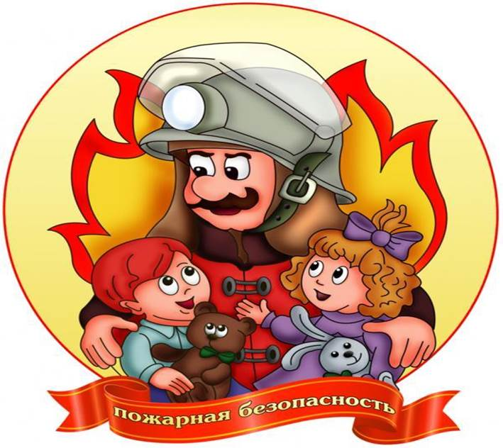
(консультация для родителей)
Сколько лет огонь угрожает людям, почти столько же они пытаются найти от него защиту. Можно назвать много факторов, влияющих на увеличение пожаров в современном мире, но самым важным является человеческий фактор. Часто причиной пожара является ДЕТСКАЯ ШАЛОСТЬ.
Необходимо изменить сознание и отношение людей к противопожарной безопасности, а детский возраст является самым благоприятным для формирования правил пожарной безопасности. Детскому саду и родителям надо объединить усилия, для того, чтобы уберечь детей от возможной трагедии, необходима целенаправленная работа над формированием у них культуры пожаробезопасного поведения.
Цель работы по воспитанию навыков пожарной безопасности у детей — дать каждому ребенку основные понятия пожароопасных ситуаций и особенностей поведения в них. Важно не только оберегать ребенка от опасности, но и готовить его встрече с возможными трудностями, формировать представление о наиболее опасных ситуациях, о необходимости соблюдения мер предосторожности, прививать ему навыки безопасного поведения в быту совместно с родителями, которые выступают для ребенка примером для подражания.
Бывают случаи, когда Вы вынуждены оставлять своего ребёнка на какой-то промежуток времени без надзора. Однако, прежде чем уйти из дома, поручите наблюдение за ребёнком старшим детям или кому-нибудь из взрослых. Чтобы ребёнок не скучал, дайте ему задание, подскажите ему тему для игры, подберите нужные игрушки.
Нельзя быть уверенными, что ребёнок, оставшись один дома, не решится поиграть с коробочкой спичек, не захочет поджечь бумагу, не заинтересуется электрической плиткой или чайником, не устроит костёр, который он когда-либо видел в лесу.
Дети должны знать свой ДОМАШНИЙ АДРЕС и ТЕЛЕФОН ПОЖАРНОЙ ОХРАНЫ, чтобы при необходимости вызвать помощь.
Опасные игры
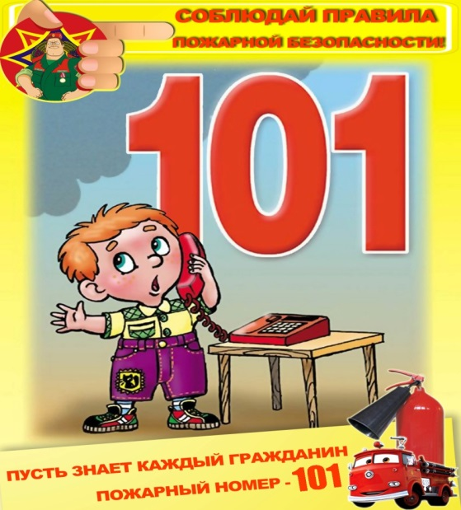
Неосторожное, неумелое обращение с огнем, детские игры и шалость с огнем, огнеопасными предметами детей дошкольного возраста – это причины пожаров в результате случайного нарушения правил пожарной безопасности. Во многих случаях причиной возникновения пожара по вине дошкольников становятся игры с различными горючими средствами и материалами, к которым относятся спички и зажигалки, свечи и факелы, электроприборы (утюги, обогреватели, телевизоры и т. п.), бенгальские огни, бензин или тара из-под него. Как правило, это происходит в сараях, сенохранилищах, подвалах, гаражах, чердаках, жилых помещениях, когда дети находятся там без взрослых.
Пожарная безопасность в квартире:
¬ Не оставляйте без присмотра дома спички и зажигалки. Это провоцирует детей, взять и посмотреть как они работают.
¬ Не оставляйте без присмотра включенные электроприборы, особенно утюги, обогреватели, телевизоры и др. Уходя из дома, не забудьте их выключить. И объясните ребенку, что без взрослых включать их нельзя.
¬ Не сушите белье над плитой, таким образом Вы показываете пример ребенку, что это можно делать. А белье может загореться.
¬ Не забывайте выключить газовую плиту, не разрешайте детям пользоваться ею без взрослых. Расскажите ребенку, что, если почувствовали запах газа, нельзя зажигать спички и включать свет. Необходимо срочно проветрить квартиру.
¬ Не разрешайте детям ни в коем случае зажигать фейерверки, свечи или бенгальские огни дома без взрослых. Опасность возгорания может поджидать ребенка и на улице. Начало лета совпадает с обильным цветением тополей. Улицы, дворы и скверы покрываются тополиным пухом. Для ребят этот пух — предмет забав: стоит поднести спичку — и он вспыхивает, как порох. Огонь скользит по нему, пробегая десятки метров, и часто заканчивается пожаром.
Пожарная безопасность на улице:
¬ На улице категорически запрещается поджигать сухую траву, опавшие листья или тополиный пух. Так как часто в результате таких действий огонь перекидывается на растения, дома и уничтожает все на своем пути.
¬ Нельзя оставлять непотушенные костры, также разводить костры без присутствия взрослых.
¬ Нельзя использовать аэрозоли и другие баллоны вблизи огня.
¬ Нельзя играть с огнеопасными игрушками, например, петардами, хлопушками, салютом и т.д.
¬ Не старайтесь побороть огонь ценой здоровья и жизни, покиньте место пожара, и сразу сообщите взрослым – родителям, соседям, родственникам, прохожим или по номеру 101 и 112.
Делаем вместе
Воспитание иммунитета личной безопасности у ребенка должно идти с чувством меры. Разговор на эти темы надо вести доброжелательно. Учеба не пройдет в пустую, если учитывать особенности детской психологии и индивидуальные особенности ребенка, объяснять и показывать на примерах, играх, фильмах (мультфильмах), картинках и реальных жизненных ситуациях.
Уважаемые родители!
Позаботьтесь о своих детях – постарайтесь организовать их досуг, особенно, в летний период. Учите их правилам безопасного поведения. У детей должно быть счастливое детство! И именно вы, в первую очередь, ответственны за это.

